"Заманауи мектеп: жас маман-тәлімгер" тақырыбында кезекті облыстық семинар өтті

Бүгін Оқушылар сарайында әдіскерлерге, қосымша білім беру педагогтеріне арналған "Заманауи мектеп: жас маман-тәлімгер" тақырыбында кезекті облыстық семинар өтті
"Қосымша білім берудің жас педагогтерінің кәсіби құзыреттілігін үздіксіз арттыру жүйесін тиімді ұйымдастыру, үйлестіру, басқару үшін әдістемелік көмек пен жағдайларды ұйымдастыру" тақырыбында әдіскер Саятова Жанна Рысқалиқызы баяндама жасады, ол педагогикалық қызметке кірісе отырып, шығармашылық әлеуеті көп, бірақ педагогикалық тәжірибесі жоқ жас кадрлармен әдістемелік қызметтің қалай құрылатынын айтып берді.
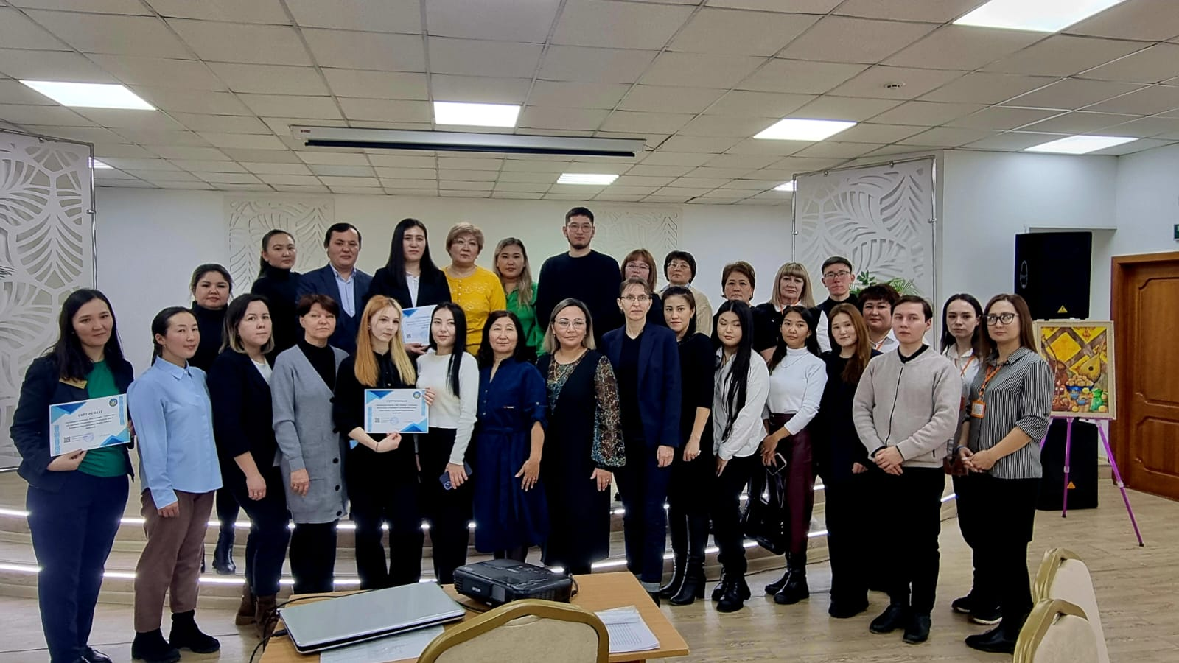

Бұдан әрі жас педагог Тюленбай Адай Оралғазыұлы "Ұлы Дала тарихы"атты авторлық үстел ойыны туралы айтып берді. Бұл ойынның мақсаты-жаңа технологиялар мен қосымшалардың көмегімен оқушылардың тарихқа деген қызығушылығын арттыру.
Ұйымдастырылған семинар жас педагогтерге оқу процесінде белгілі бір ұғымдарды, іскерлікті, дағдыларды пысықтауға уақытты үнемдеуді үйренуге көмектесті; білім алушының жеке басын оқыту және тәрбиелеу үшін қажетті кәсіби қасиеттерді дамыту бойынша жұмыста мұғалімдердің өзін-өзі тәрбиелеуін жандандыруға ықпал етті.

Сегодня во дворце школьников прошел очередной областной семинар для методистов, педагогов дополнительного образования на тему: «Современная школа: молодой специалист-наставник»
С презентацией на тему: «Организация методической помощи и условий для эффективной организации, координации, управления системой непрерывного повышения профессиональной компетентности молодых педагогов дополнительного образования» выступила методист Саятова Жанна Рыскалиевна, она рассказала как строится методическая служба с молодыми кадрами, которые приступая к педагогической деятельности имеют больше творческого потенциала, но не имеющие педагогического опыта.

Далее молодой педагог Тюленбай Адай Оралғазыұлы рассказал о авторской настольной игре « Истории Ұлы Дала». Целью данной игры заключается в повышении интереса воспитанников к истории с помощью новых технологий и приложений.

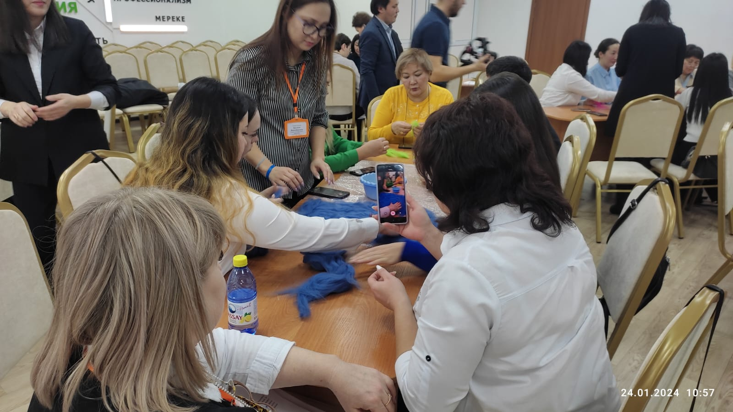

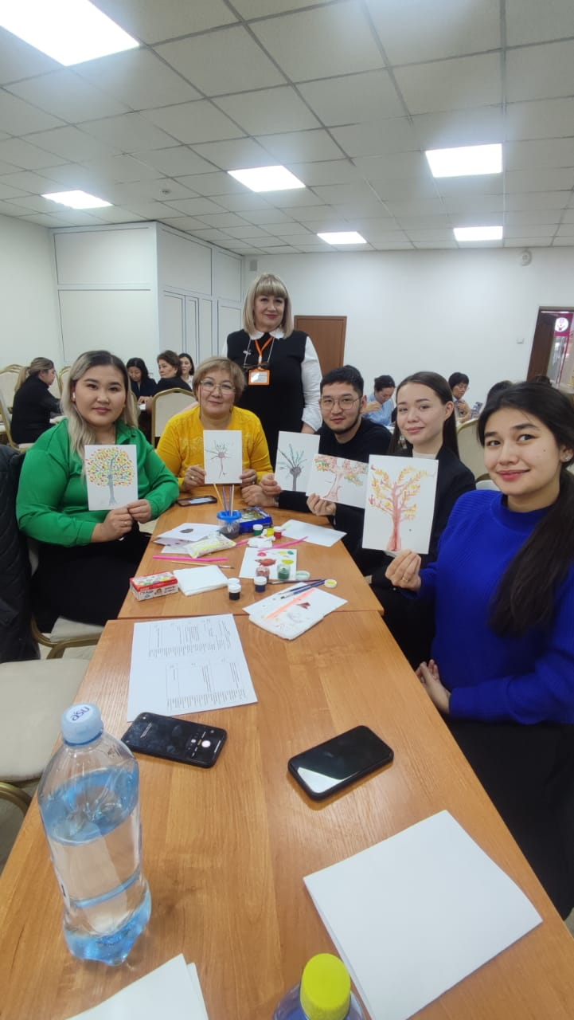
Организованный семинар помог молодым педагогам научиться экономить, «сжимать» время на отработку определенных понятий, умений, навыков в процессе обучения; способствуют активизации самообразования педагогов в работе над развитием профессиональных качеств, необходимых для обучения и воспитания личности обучающегося.

